СЦЕНАРИЙ ВНЕКЛАССНОГО МЕРОПРИЯТИЯ ПО ПРОФИЛЮ «АНГЛИЙСКИЙ ЯЗЫК»

Сценарий проведенного внеклассного мероприятия по профилю «Английский язык»

Образовательная организация МБОУ «СОШ №56» Класс 11«А»

1. Общая характеристика мероприятия
Тема / название | «День благодарения»
Задачи мероприятия | 1)Познакомить обучающихся с праздником «День благодарения»;  2)Активизировать лексические единицы по теме «День благодарения»;  3)Практиковать обучающихся в использовании лексических единиц по теме «День благодарения»;  4)Расширить кругозор обучающихся.
2. Ход мероприятия
Этап | Деятельность ведущего / ведущих | Деятельность участников
Вводный этап | Слова ведущего «Hello, everyone! Can you tell me what date it is today? »  «That`s right! Do you know that this day is special in some countries? Today some people celebrate one of the most popular holidays. I`m sure you know this holiday and I`ll show you the photo to help you to remember its name. »  So, do you have any ideas?  «Yes! Do you know anything about this holiday? » Учитель выдвигает следующие вопросы для обсуждения:  1)In which countries does the Thanksgiving holiday take place? Do you know when it happens?  2)What do you know about decorations, food and other traditions?  3)Do you know anything about the history of Thanksgiving? | Участники отвечают «It`s the 23rd of November»  Участники высказывают свои предположения, называют праздник «Thanksgiving day»  Участники обсуждают вопросы, делятся тем, что они уже знают об этом празднике.
Основной этап | «Great! We will also watch the video about Thanksgiving holiday, but firstly let`s learn some new words and phrases about Thanksgiving. » Учитель раздает рабочие листы с упражнениями, а также обращает внимание обучающихся на слайд, где продублированы эти упражнения.  Перед выполнением упражнения, учитель вместе с обучающимися отрабатывает правильное произношение новых слов.  «Well, now you are going to match the images with the words/phrases. You have 5 minutes to do that. Then compare your answers with your partner. »  «Now when you know many new words we can watch the video about history and traditions of Thanksgiving day. You need to watch the video and tick the new words that were mentioned in the video. »  «Great job! Now you need to decide whether these sentences are true or false (ex.2) Firstly, let`s try to predict it and then watch the video again and check our guesses. »  «How do you understand the meaning of this holiday nowadays? »  «All of you are right! People often take things for granted and just forget being thankful for what they have. There is an amazing story of a man, who thanked a thousand people for one cup of coffee. Can you believe it? Now you will watch the video about this extraordinary man. While watching the video you need to answer these 6 questions:  1) Why did the man start giving thanks during dinner?  2) What did his son tell him about giving thanks?  3) What did the man decide to do?  4) Why did the man travel outside the country to offer his thanks?  5) What people did he thank? (list at least 5)  6) How did the man benefit from this experience? | Участники делают упражнение на новую лексику, сравнивают ответы с партнерами по работе и затем коллективно проверяют задание с учителем.  Участники смотрят видео, отмечают те слова, которые были упомянуты в видео и затем проверяют.  Участники смотрят видео во второй раз, выполняют задания.  Участники выражают свое мнение: «It`s a family holiday», «People give thanks for everything they have»  Участники смотрят видео, отвечают вопросы, затем обсуждают их.
Этап подведения итогов | So, do you agree that being grateful is really important and can make our life and life of other people better and happier?  Now, I suggest you to make a poster of everyday things we can be grateful for. Учитель раздает каждому участнику несколько листков, на которых нужно написать вещи, за которые они благодарны | Участники выражают свое мнение.  Участники записывают свои варианты на листы и приклеивают их к общему постеру.
Этап обсуждения | Учитель выдвигает несколько вопросов для обсуждения:  1) Do you forget to be thankful?  2) How often do you take things for granted?  3) Will you say «thank you» more in the future? | Участники обсуждают вопросы.
3.Приложения
Постер, листы, мультимедийная презентация, 2 видео, раздаточный материал (рабочие листы)
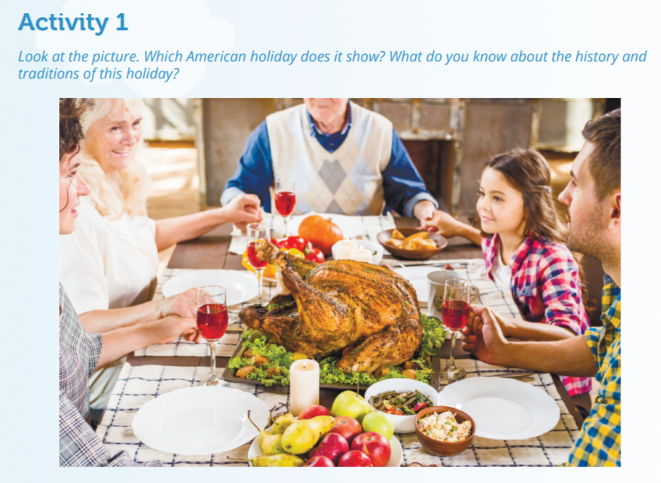

Рисунок 1. Слайд №1. Задание №1
Рисунок 1. Слайд №2. Задание №2.
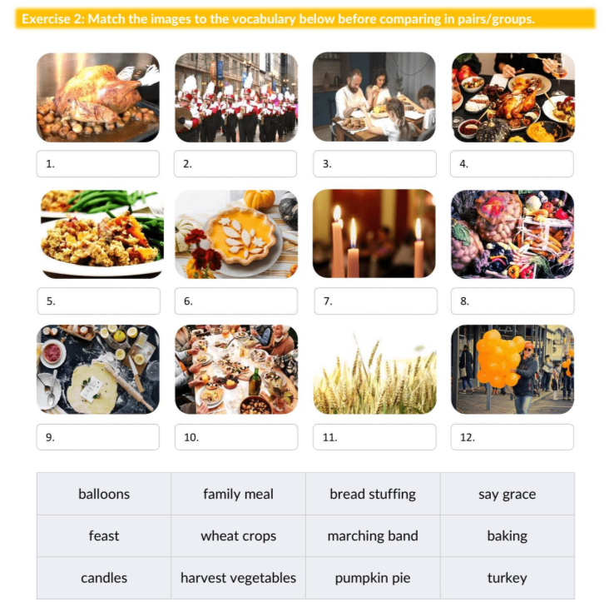

Рисунок 2. Слайд №2. Задание №2

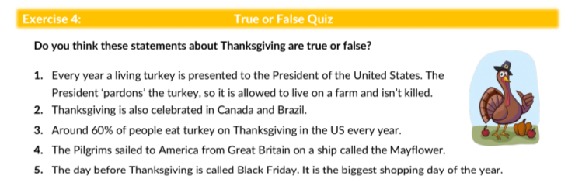

Рисунок 3. Слайд №3. Задание №3
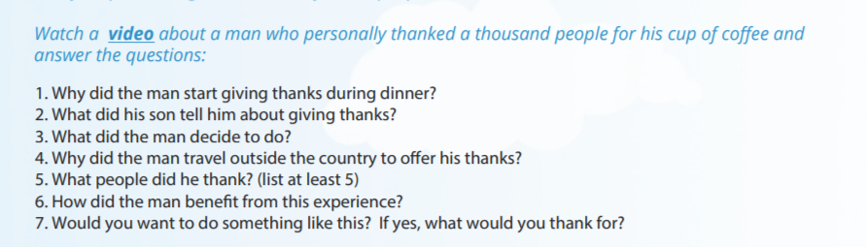

Рисунок 4. Слайд №4. Задание №4

Ссылка на видео об истории и традициях дня благодарения: https://www.youtube.com/watch?v=Z6tK1fx8xTw
Ссылка на видео о мужчине, который поблагодарил 1000 людей за одну чашку кофе: https://www.youtube.com/watch?v=LTN61bC5C5A

